2024级数据科学与大数据技术专业、软件工程专业、智能科学与技术专业
《数据结构课程设计》方案
- 课程目标
要求独立完成一个或多个较为完整的应用需求分析，在完成设计和编程大型作业的过程中，深化对数据结构课程中概念、理论和方法的理解；训练综合运用所学知识处理实际问题的能力，强化面向对象的程序设计理念；使同学们的程序设计与调试水平有一个明显的提高；经过查找参考资料、技术手册和撰写文档的实践，进一步培养软件工程师的综合素质。具体主要考察：
1.数据结构基本知识，包括基本的线性表、树、图等逻辑结构。
2.典型数据结构的基本存储方式和实现。
3.典型数据结构的基本操作(算法)实现和运用。
4.Java编程基础，Java集合框架基础和应用。
5.图形用户界面的设计、实现和灵活应用。
6.事件驱动的原理和实现、应用。
7.程序打包发布。

- 基本要求
- 每人至少独立完成1个题目并撰写课程报告。本次题目采用难度指数划分，按照大家平时学习情况，分配不同难度指数的题目。题目一旦选定，未经老师同意，不得私自更换，否则总评成绩为缺成绩。每人完成指定的题目，每个题目有多个不同层次的要求，实现某一层次取得对应比例的分值。鼓励同学完成指定题目以外的工作，获得更高的成绩。
2.代码遵守命名和缩进规则，关键代码需要注释说明。
3.按时提交课程设计资料、说明文档，主要包括功能分析、解决方案、主要步骤，如：采用的逻辑结构、存储结构、实现的操作、采用的算法、包括类的主要变量和主要方法(用UML类图说明，标注类继承、组合和依赖关系)，以及输入输出方式等。
4.学生如能根据实际情况，分析题目要求中的不合理因素，设计出更合理、更有效或有创新性的解决方案并实现，每个题目可获得不超过20%的加分。

- 时间地点安排
1.本方案公布以后，同学们就可以开始进行课程设计。集中设计时间安排见下表1。
2.实验室的同学分散在各自的实验室完成设计。
3.非实验室的同学在弘毅楼集中设计。集中设计的同学听从值班老师安排，按所选题目分区在指定的固定位置就坐。
4.验收时间：每个班级最后一天。
表1 集中安排时间地点
班级 | 周次 | 节次 | 星期一 | 星期二 | 星期三 | 星期四 | 星期五 | 星期六 | 星期日
124230201、02 | 18周 | 1~4 |  |  | 弘毅楼C503
124230201、02 | 18周 | 5~8 | 弘毅楼C503 | 弘毅楼C503 |  |  | 弘毅楼  C503
124230201、02 | 19周 | 1~4 |  |  | 弘毅楼D503 | 弘毅楼D503 | 弘毅楼  D503
124230201、02 | 19周 | 5~8 | 弘毅楼D503
124230203、04 | 18周 | 1~4 | 弘毅楼C503 |  |  |  | 弘毅楼  C503
124230203、04 | 18周 | 5~8 |  |  |  | 弘毅楼C503
124230203、04 | 19周 | 5~8 | 弘毅楼A504 | 弘毅楼A504 | 弘毅楼A504 | 弘毅楼A504 | 弘毅楼  A504
124230401、02 | 16周 | 1~4 | 弘毅楼D503 | 弘毅楼D503 |  | 弘毅楼D503 | 弘毅楼  D503
124230401、02 | 16周 | 5~8 |  |  | 弘毅楼D503
124230401、02 | 17周 | 1~4 |  |  |  |  |  |  | 弘毅楼D503
124230401、02 | 17周 | 5~8 |  | 弘毅楼D503 |  |  |  |  | 弘毅楼D503
124230101、02 | 17周 | 1~4 |  |  |  |  |  |  | 弘毅楼A507
124230101、02 | 17周 | 5~8 |  | 弘毅楼A507 | 弘毅楼A507 |  |  |  | 弘毅楼A507
124230101、02 | 18周 | 1~4 | 弘毅楼A507 |  |  |  | 弘毅楼  A507
124230101、02 | 18周 | 5~8 |  |  | 弘毅楼A507 |  | 弘毅楼  A507

- 设计内容

题目1 祖玛游戏 难度指数★★★★★
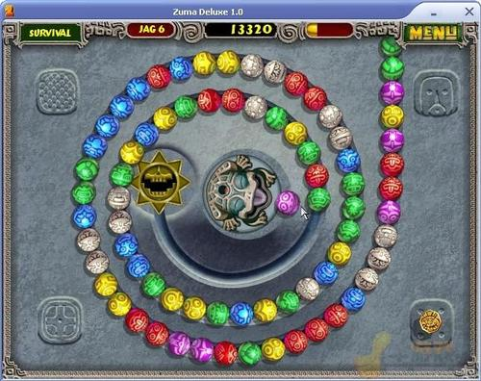
图1 祖玛游戏界面
[问题描述]
设计实现经典祖玛游戏，要求如下：
- 游戏机制（60分）：实现祖玛游戏的核心机制，包括玩家如何发射珠子、如何消除珠子、不同类型珠子的效果以及游戏难度的逐渐增加等。
- 多样化的关卡设计（10分）：关卡设计不仅限于简单的发射球击中一排彩色珠子。它可能包括更复杂的设计，如移动的轨道、障碍物、不同的布局等。
- 不同类型的祖玛（10分）：不同颜色或形状的祖玛会有不同的效果。有些可能会爆炸清除周围的珠子，有些可能会冻结时间等等。
- 奖励系统（10分）：如连击奖励、特殊祖玛的奖励，甚至是一些特殊道具的奖励，给游戏增加额外的挑战和吸引力。
- 排行榜（10分）：这使得玩家可以比较自己在游戏中的表现，与其他玩家进行竞争。
- 成就系统（附加10分）：玩家可以在游戏中完成各种各样的成就来解锁奖励或者显示自己的成就。
[测试数据]
参照原版设计：祖玛（Popcap Games出品游戏）_百度百科 (baidu.com)
[实现提示]
可能用到数组、链表、栈、队列、图、哈希表、树等。
请同学明确使用的数据结构，给出两种方案对比，说明选择理由。

题目2 蜘蛛纸牌游戏 难度指数★★★★★
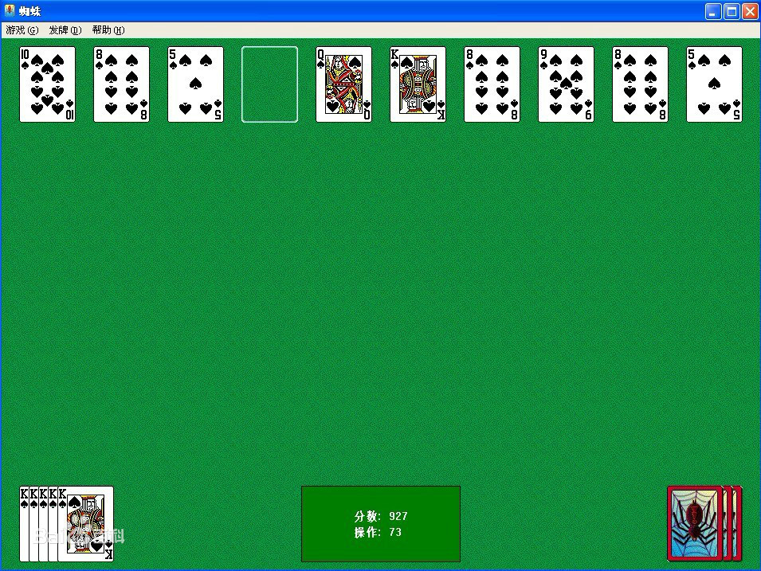
图2 蜘蛛纸牌游戏
[问题描述]
设计实现经典游戏-蜘蛛纸牌，要求如下：
- 游戏机制（60分）：实现蜘蛛纸牌游戏的核心机制，包括计分规则、翻牌规则、操作规则。
- 撤销功能（10分）：玩家通常可以撤销之前的几步操作，帮助他们避免错误，或者尝试新的策略。
- 提示功能（10分）：游戏可能会提供提示，为玩家指出下一个可能的合法移动，帮助他们学习游戏的策略。
- 多种难度级别（10分）：玩家可以选择不同的难度级别，根据自己的技能选择合适的挑战
- 成就系统（10分）：玩家可以在游戏中完成各种各样的成就来解锁奖励或者显示自己的成就。
- 储存（附加10分）：保存游戏进度，在下次打开游戏时，可以通过读取进度继续之前的游戏。

[测试数据]
参照原版设计：win7或者winXP系统下自带蜘蛛纸牌游戏，或者蜘蛛纸牌| 永久激活版本下载 (shyinkou.com)
[实现提示]
可能用到数组、排序、递归等。
请同学明确使用的数据结构，给出两种方案对比，说明选择理由。

题目3 Windows资源管理器 难度指数★★★★★
[问题描述]
Windows资源管理器（File Explorer）是Windows操作系统中用于管理文件和文件夹的文件管理器，为用户在Windows操作系统中进行文件和文件夹管理提供了便利和多样的功能。请模拟该软件完成一个自己的文件管理器，具体要求如下：
- 文件和文件夹操作（60分）：可以创建、复制、粘贴、移动、重命名和删除文件和文件夹。
- 导航和路径（10分）：允许用户在文件系统中导航，查看文件路径和目录结构，以快速定位文件或文件夹。
- 搜索（10分）：提供搜索功能，可以按文件名、文件类型、修改日期等进行搜索并定位文件。
- 文件属性（10分）：允许查看文件的属性，如大小、创建日期、修改日期和文件类型等。
- 快速访问（10分）：提供快速访问常用文件夹和最近访问的文件功能，方便用户快速打开常用文件或文件夹。
- 标签页（附加10分）：允许用户以标签页形式打开多个文件资源管理器窗口，方便在不同位置之间进行拖放操作或文件整理。
[测试数据]
参考操作系统中资源管理器。
[实现提示]
可能用到树、链表、哈希表、栈、队列、图等。
请同学明确使用的数据结构，给出两种方案对比，说明选择理由。

题目4 数据压缩与解压缩 难度指数★★★★
[问题描述]
哈夫曼编码是一种基于字符频率的编码方式，适用于对任何类型的数据进行压缩。它特别适用于处理包含重复字符的数据，因为能够通过为频繁出现的字符分配较短的编码来实现压缩。哈夫曼编码可以应用于各种类型的文件，特别是以下几类文件的压缩：
- 文本文件：包括纯文本文件、代码文件、日志文件等。这些文件通常包含大量重复字符或者频率较高的字符，哈夫曼编码能有效地压缩这些文件，尤其是对英文文本效果显著。
- 标记语言文件：HTML、XML、JSON等文件中，包含许多标签和标记符号，这些符号的频率分布使得哈夫曼编码可以发挥效果，因为某些标签可能出现得更频繁。
- 程序文件：包括可执行程序、库文件、以及各种源代码文件。程序文件中通常存在大量的重复结构，这些重复结构可以通过哈夫曼编码来实现压缩。
- 图像文件：虽然一般情况下哈夫曼编码并不是最佳选择，但对于索引色图像中颜色频率差异较大的情况，哈夫曼编码也可以实现一定程度的压缩。
- 音频和视频文件：对于某些特定的音频和视频文件，其中的元数据或者其他编码结构可能适合使用哈夫曼编码进行压缩。
[基本要求]
请设计一款基于哈夫曼编码的压缩软件，实现以上文件类型中至少一种压缩和解压，具体要求如下：
- 文件解析（10分）：能够对原始文件进行解析，将其转换为可供哈夫曼编码的数据结构，例如将文件内容转换成字符频率表或其他适合构建哈夫曼树的形式。
- 哈夫曼树构建（20分）：实现哈夫曼树的构建算法，根据字符频率构建出正确的哈夫曼树结构。
- 编码表生成（20分）：根据构建的哈夫曼树，生成对应的字符编码表，将每个字符映射到其对应的哈夫曼编码。
- 文件压缩（10分）：利用生成的哈夫曼编码表，对原始文件进行编码，将其转换为哈夫曼编码表示。这需要确保能够正确地将原始数据通过对应的哈夫曼编码进行替换，实现数据的压缩。
- 文件解压（20分）：实现对使用哈夫曼编码表示的文件进行解码，将其还原为原始数据。这需要利用构建的哈夫曼树结构，能够根据编码表逐位地解码还原出原始文件内容。
- 用户界面（10分）：为用户提供友好的界面，使其能够方便地使用压缩和解压功能，并能够清晰地看到压缩前后的文件大小对比。
- 多种类型文件压缩（10分）：对2种不同类型文件进行压缩和解压。若对视频、音频、图像压缩增加附加分10分。
[测试数据]
根据实验要求，在tobetrans.dat中输入"THIS PROGRAM IS MY FAVORITE ……"，字符集和其频度如表1所示。
表1字符集频度表
字符 | __（空格) | A | B | C | D | E | F | G | H | I | J | K | L | M
频度 | 186 | 64 | 23 | 22 | 32 | 103 | 21 | 15 | 47 | 57 | 1 | 5 | 32 | 20
字符 | N | O | P | Q | R | S | T | U | V | W | X | Y | Z
频度 | 20 | 56 | 19 | 2 | 50 | 51 | 55 | 30 | 10 | 11 | 2 | 21 | 2

哈夫曼编码的动画显示程序运行界面，如图3。
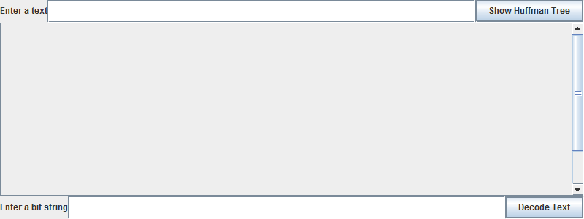
图3 哈弗曼编码程序运行界面

在图4文本框中输入待编码的字符串，点击“Show Huffman Tree”按钮输入，生成哈夫曼树并显示该字符串的哈夫曼编码。
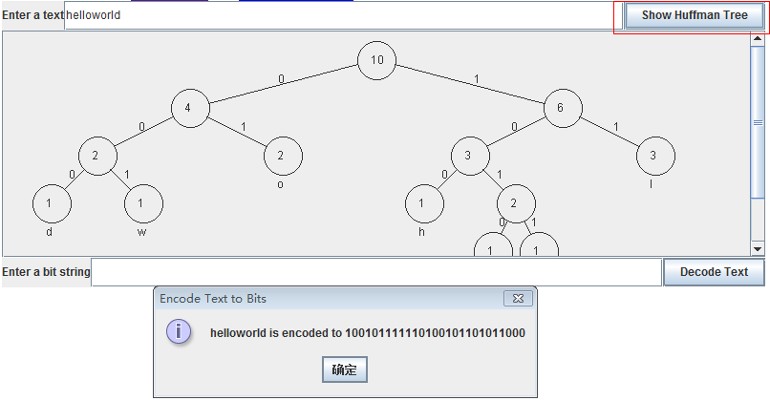
图4 哈弗曼树与哈夫曼编码

在图5文本框中输入二进制哈夫曼串，点击“Decode Text”，能够还原为原来的字符。比如输入"001" 显示 "w"，输入"01001" 显示 "ow"。
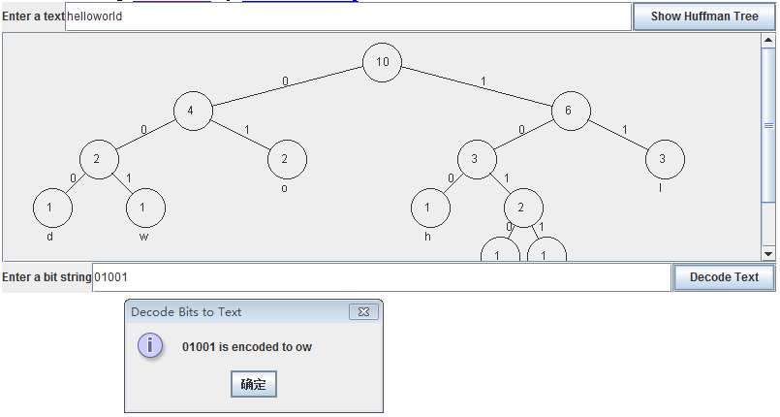
图5 哈弗曼解码

题目5 教学计划编制问题 难度指数★★★★
[问题描述]
大学的每个专业都要制定教学计划。假设任何专业都有固定的学习年限，每学年含两学期，每学期的时间长度和学分上限值均相等。每个专业开设的课程都是确定的，而且课程在开设时间的安排必须满足先修关系。每门课程有哪些先修课程是确定的，可以有任意多门，也可以没有。每门课恰好占一个学期。试在这样的前提下设计一个教学计划编制程序。
[基本要求]具体要求如下：
(1) 输入参数（10分）：学期总数，一学期的学分上限，每门课的课程号(固定占3位的字母数字串)、学分和直接先修课的课程号。
(2) 允许用户指定下列两种编排策略之一：一是使学生在各学期中的学习负担尽量均匀（40分）；二是使课程尽可能地集中在前几个学期中（40分）。
(3) （10分）若根据给定的条件问题无解，则报告适当的信息；否则将教学计划输出到用户指定的文件中。计划的表格格式自行设计。
[实现提示]
可设学期总数不超过12，课程总数不超过100。如果输入的先修课程号不在该专业开设的课程序列中，则作为错误处理。同时还应建立课程号与课程号之间的对应关系。
[测试数据]
学期总数：6；学分上限：10；该专业共开设12门课，课程号从C01到C12，学分顺序为2，3，4，3，2，3，4，4，7，5，2，3，先修关系如图6。
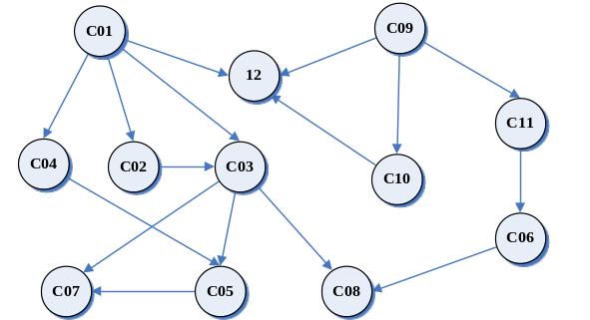
图6 课程先修关系

题目6 全国交通咨询模拟 难度指数★★★★
[问题描述]
处于不同目的的旅客对交通工具有不同的要求。例如，因公出差的旅客希望在旅途中的时间尽可能地短，出门旅游的游客期望旅费尽可能省，而老年旅客则要求中转次数最少。本题目要求编制一个全国城市的交通咨询程序，为旅客提供两种或三种最优决策的交通咨询。具体要求如下：
(1)（10分） 提供对城市信息进行编辑（如：添加或删除）的功能。
(2)（20分）城市之间的交通工具是火车。提供对列车时刻表的管理功能（增加，删除，查询，修改）。
(3)（40分） 提供两种最优决策：最快到达（20）和最省钱到达（20）。
(4)（10分） 旅途中耗费的总时间应该包括中转站的等候时间。
(5)（10分）咨询以用户和计算机的对话方式进行。由用户输入起始站、终点站、最优决策原则，输出信息：最快需要多长时间才能到达或者最少需要多少旅费才能到达，并详细说明依次于何时乘坐哪一趟列车或哪一次班机到何地。
(6)（10分）旅途中转次数最少的最优决策。
测试数据如图7。
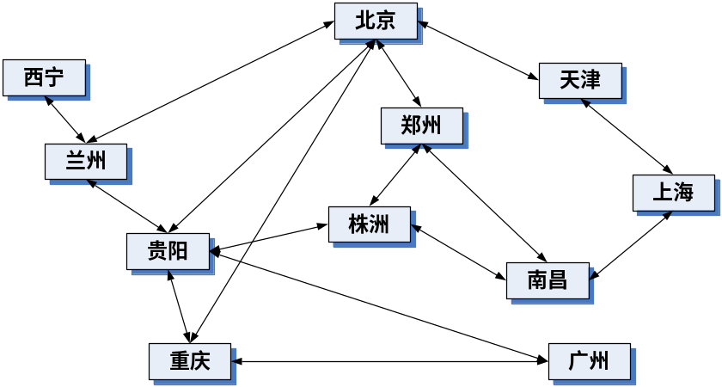
图7 测试数据
[提示]
(1) 对全国城市交通图和列车时刻表进行编辑，应该提供文件形式输入和键盘输入两种方式。列车时刻信息应包括：起始站的出发时间、终点站的到达时间和票价；例如：从北京到上海的火车，需给出北京至天津、天津至上海等各段的出发时间、到达时间及票价等信息。
(2) 以邻接表作交通图的存储结构，表示边的结构内除含有邻接点的信息外，还应包括某段路程耗费的时间、费用、出发时间、到达时间等多种属性。

题目7 24点扑克牌游戏 难度指数★★★
[问题描述]
一副牌中抽去大小王剩下52张（如果初练也可只用1～10这40张牌)，任意抽取4张牌（称牌组)，用加、减、乘、除（可加括号)把牌面上的数算成24。每张牌必须用一次且只能用一次，如抽出的牌是3、8、8、9，那么算式为（9-8)×8×3或3×8+（9-8)或（9- 8÷8)×3等。
本题主要考查栈、集合、数组、递归、穷举等知识。可参考：
http://baike.baidu.com/link?url=2KyoNLQJM9hd_KrFOTSNbwoNbbsM854nWlYHKe7qK61YSiUZYeAsj0RVoqsu81MteLCviY4Tf8CCXHG5nWftTK
http://bbs.csdn.net/topics/390499220
http://blog.sina.com.cn/s/blog_5f3e269a0100dm5a.html
http://www.docin.com/p-364720041.html
版本1(30分)：
从52张牌中任意选取4张扑克牌，如图8，每张牌表示一个数字。
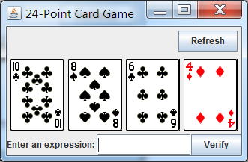
图8 扑克牌的任意选取

输入由四张被选择的扑克牌牌面的四个数字构成的一个表达式10*(8-6)+4，如图9。
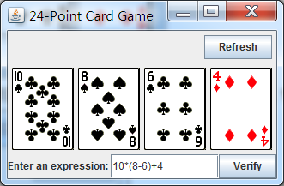
图9 输入表达式

如图10，点击验证按钮，显示消息。
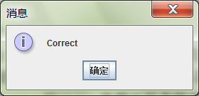
图10 正确结果验证

如输入的表达式为10+8+6-4，得不到正确的结果，显示消息如图11。
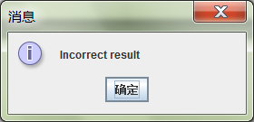
图11 错误结果验证

如输入的数据与纸牌数据不同，显示消息如图12。
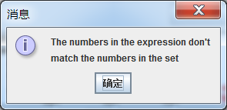
图12 输入错误提示

点击刷新按钮，得到另外4张牌。

版本2(40分)：
改进版本1，如果解存在，就显示该解，如图13。
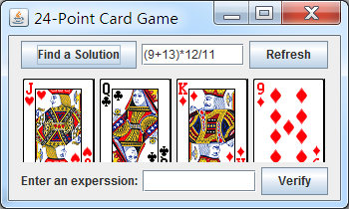
图13 自动显示存在的解

如果存在多个解，显示这样的多个解。如8，6，2，1，可能的解有：6+(8+1)*2，8*(6-2-1)，……
如果不存在解，显示无解消息，如图14。
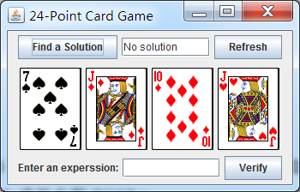
图14 显示无解的消息

由用户输入1到13之间的4个数，检查是否有解，如图15。
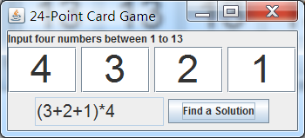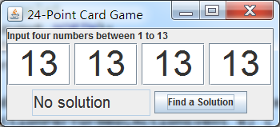
图15 检查用户输入数据的解

版本3(30%)
从52张牌中选择4张牌，这4张牌可能无解。
从52张牌中选择4张牌的挑选次数是多少？
在这些所有可能的选择中，有多少有解？
成功的几率是多少？
编程求解上述问题。
Total number of combinations is 270725
Total number of combinations with solutions is 217781
The solution ratio is 0.8044362360328747
图16 所有存在的解

题目8 扫雷游戏 难度指数★★★
[问题描述]
设计实现经典扫雷游戏，要求如下：
- 分初级、中级和高级三个级别，扫雷英雄榜存储每个级别的最好成绩，即挖出所有地雷且用时最少者。
- 选择级别后出现相对应级别的扫雷区域，用户使用鼠标左键单击雷区中任一方块便启动计时器。
- 单击方块，若所揭方块下有雷，则Game Over；若所揭方块下无雷，则显示一个数字，该数字代表方块周围8个方块中共有多少颗雷。如果数字为0，则程序自动揭开方块周围方块，直到找到非0数字的方块。
- 用户可以右键单击标记雷，无论用户标记是否正确，程序都将显示剩余雷数少一。
- 胜利后，用时少于排行榜最末成绩，则弹窗提示保存成绩
[测试数据]
参照原版设计：win7或者winXP系统下自带扫雷游戏，或者扫雷游戏网页版 - Minesweeper
[实现提示]
可能用到数组、排序、递归等。
请同学明确使用的数据结构，给出两种方案对比，说明选择理由。

题目9 手机通讯录模拟 难度指数★★★
[问题描述]
模拟手机通讯录管理系统，要求：
(1) 显示功能：按名字的汉字首字母归类显示，并提供右侧字母导航条，当点击其中一个字母时，可快速跳转到该字母分类的联系人列表。
(2) 新增功能：可以录入新联系人，包括：姓名、电话号码（可多个）、电子邮件等。录入的新联系人能按照名字首字母自动进行归类。
(3) 修改功能：选中某联系人后可以进行修改
(4) 删除功能：可以删除联系人，并自动调整显示。
(5) 查询功能：可以按名字、电话号码、电子邮件等进行模糊查询。
[提示]
可以参照自己的手机通讯录进行实现，设计良好的底层结构是实现快速查询的基础，建议参考分块查找、顺序查找、动态查找等。
请同学明确使用的数据结构，给出两种方案对比，说明选择理由。

- 成绩评定
1.成绩采用五级分制：优、良、中、及格、不及格。
2.评定依据
不同题目难度对应不同分值上限：五星难度上限100分，四星难度上限90分，三星难度上限80分。
题目成绩 = 源程序质量及运行结果（50%）+ 课程设计报告（30%）+沟通交流环节（20%）
最终成绩 = 题目成绩*难度上限%
3.按时出勤，点名3次未到直接取消答辩资格，总评成绩为不及格。
4.关于答辩：
(1) 流程：资格审查→答辩准备→参与答辩→完成课程设计全部资料。
(2) 首先由答辩小组审查答辩资格，通过答辩资格审查的，才参加答辩。
(3) 内容：学生自我介绍数据结构和软件实现，重点演示、讲解自己的程序设计情况；接受答辩老师的质询，重点回答或现场解决答辩老师的问题；检查课程设计文档资料。
(4) 准备：自己准备答辩使用的计算机环境、软件运行平台。
(5) 资料：能运行的软件及其能修改程序的开发环境，有符合规定软件文档。
(6) 对优秀设计或设计成果可展示性比较强的，可以纳入学院的学生成果展示廊予以展示。
5.不及格条款：课程设计工作量不足的；软件、文档抄袭的；无答辩资格的；答辩无法通过的；纪律考核不达标的。满足以上任何一个条件者，其总成绩判定为不及格。

